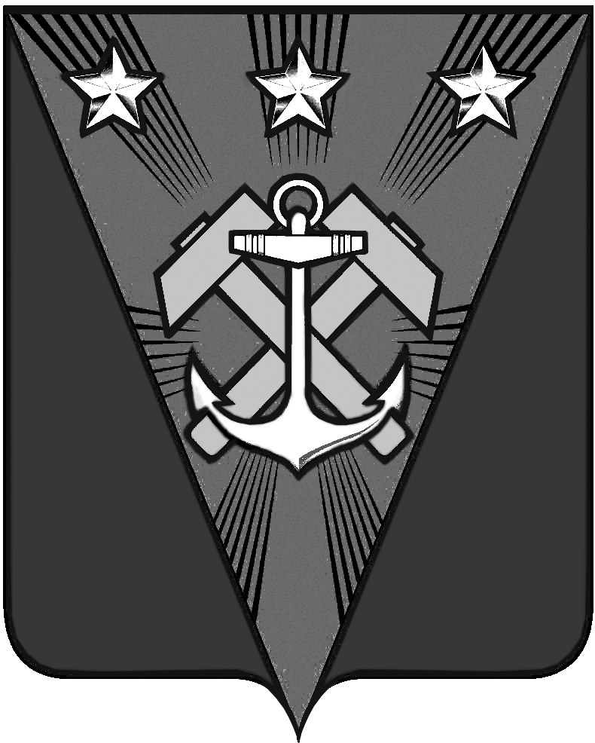

САХАЛИНСКАЯ ОБЛАСТЬ

УПРАВЛЕНИЕ ОБРАЗОВАНИЯ
УГЛЕГОРСКОГО ГОРОДСКОГО ОКРУГА

ПРИКАЗ

15.12.2022 № 396-А

Об утверждении плана мероприятий Управления образования Углегорского городского округа по антикоррупционной политике на 2023 год

Во исполнение Федерального закона от 25.12.2008 № 273-ФЗ «О противодействии коррупции», в целях организации в Управлении образования Углегорского городского округа и в подведомственных образовательных организациях работы по профилактике коррупционных и иных правонарушений в 2023 году

ПРИКАЗЫВАЮ:

1. Утвердить План мероприятий Управления образования Углегорского городского округа по противодействию коррупции на 2023 год (приложение 1).
2. Руководителям образовательных учреждений:
2.1. Разработать планы по противодействию коррупции в образовательных учреждениях на 2023 год и разместить их на официальных сайтах образовательных учреждений в срок до 20.12.2022 года.
2.2. Разработать (актуализировать) и утвердить локальные нормативные правовые акты, направленные на реализацию статьи 13.3 Федерального закона от 25.12.2008 № 273-ФЗ «О противодействии коррупции» с учетом Методических рекомендаций Минтруда России по разработке и принятию организациями мер по предупреждению и противодействию коррупции, в срок до 20.12.2022 года.
2.3. Обеспечить проведение на постоянной основе мероприятий информационно-профилактического характера, направленных на предупреждение коррупционных проявлений в деятельности образовательных организаций Углегорского городского округа с учетом требований антикоррупционного законодательства.
2.4. Незамедлительно направлять акты прокурорского реагирования на нарушения в сфере противодействия коррупции в образовательных организациях в адрес Управления образования Углегорского городского округа.
2.5. Обеспечить персональную ответственность за состояние антикоррупционной работы в образовательных организациях.
2.6. Предоставить в Управление образования Углегорского городского округа (Тамоновой Е.А.) ежегодный отчет по выполнению плана мероприятий по противодействию коррупции в образовательных учреждениях за 2023 год в срок до 10.12.2023 года по утвержденной форме в формате excel.
3. Утвердить Отчет Управления образования Углегорского городского округа по реализации антикоррупционной политики в сфере образования за 2022 год (приложение 2).
4. Контроль исполнения настоящего приказа оставляю за собой.

Исполняющий обязанности
начальника Управления образования С.Э. Колесникова

